今日动态
2023.9.13 周三 晴
记录人：姜娜
※一日活动篇
◎今日来园人数：21人，2人缺勤。
◎早点：酸奶、开心果、饼干。
◎午餐：缤纷炒饭、百叶甜玉米乌鸡汤。
◎水果：冬枣、翠冠梨。
◎午点：赤豆元宵。
姓名 | 入园情绪 | 自主放物品 | 午饭情况 | 午睡情况 | 午点情况 | 大便情况
高昀棋 | ☆ | ☆ | 剩饭 | ☆ | ☆
陈琬儿 | ☆ | ☆ | 喂完 | ☆ | ☆添
秦初曈 | ☆ | ☆ | ☆ | ☆ | ☆
曹钰欣 | ☆ | ☆ | ☆ | ☆ | ☆添
余思纯 | ☆ | ☆ | ☆ | ☆ | 喂完
张榕汐 | ☆ | ☆ | ☆ | ☆ | ☆添
陆亦萱 | 请假 | 请假 | 请假 | 请假 | 请假
陈欣尹 | ☆ | ☆ | ☆ | ☆ | ☆添 | 中1
陈诗羽 | ☆ | ☆ | 请假 | 请假 | 请假
张子瑶 | ☆ | ☆ | ☆添饭 | ☆ | 喂完
陈佳奕 | ☆ | ☆ | ☆ | ☆ | ☆
蒋芊冉 | ☆ | ☆ | ☆ | ☆ | ☆
朱舒窈 | ☆ | ☆ | ☆ | ☆ | ☆
陈舒然 | ☆ | ☆ | ☆ | ☆ | ☆添
秦昊吕 | ☆ | ☆ | ☆ | ☆ | ☆添
刘一航 | ☆ | ☆ | ☆ | ☆ | ☆
万靖炘 | ☆ | ☆ | ☆添饭 | ☆ | ☆
巢惟燚 | 来园哭一会 | ☆ | ☆ | 没睡 | ☆
陆奕果 | ☆ | ☆ | 剩饭 | ☆ | 剩
沈梓诺 | ☆ | ☆ | ☆ | ☆ | 喂完
陈杭昱 | ☆ | ☆ | ☆添饭 | ☆ | ☆添
蒋一帆 | ☆ | ☆ | ☆ | ☆ | ☆
陈宥和 | ☆ | ☆ | ☆ | ☆ | ☆添
入园情绪：能够开开心心来到幼儿园☆
自主放物品：能够将水杯放在水杯架上，把物品摆放在抽屉里☆
午饭情况：能够独立把饭菜吃完☆
午睡情况：能够在1点前入睡☆
午点情况：能够独立把午点吃完☆

※来园游戏篇
小朋友们来园后，在教室门口选择贴有自己照片的小汽车，把它放在马路上进行自主签到；进入教室后，能选择自己喜欢的玩具玩一玩。
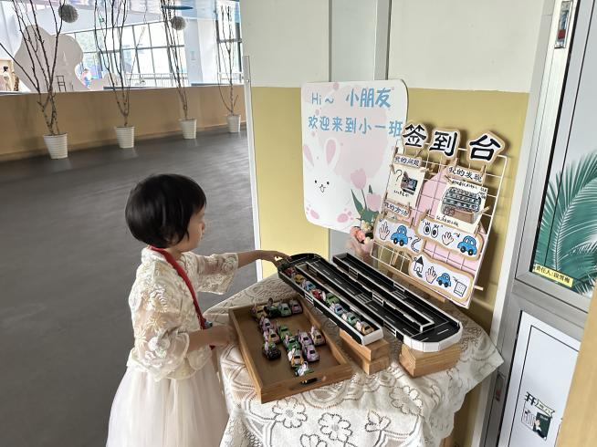 | 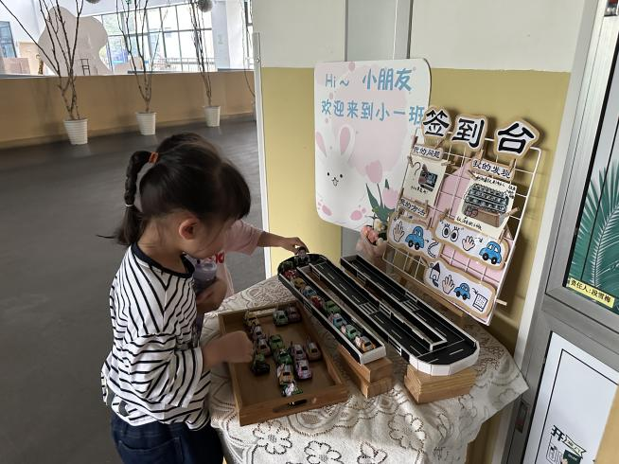
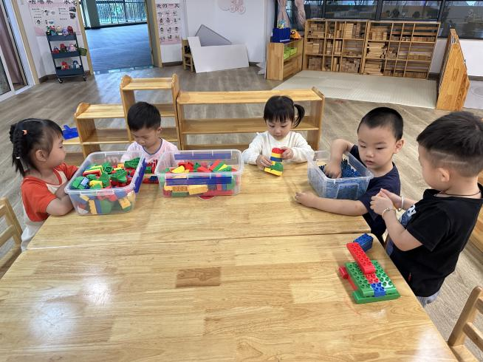 | 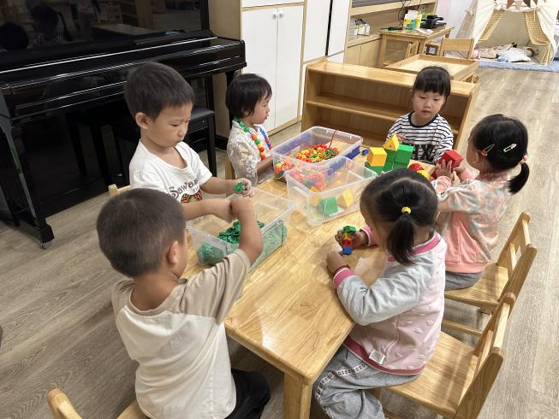
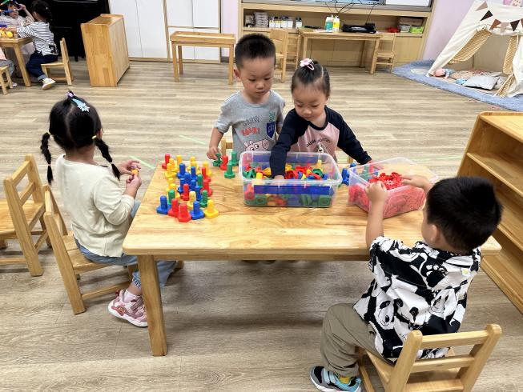 | 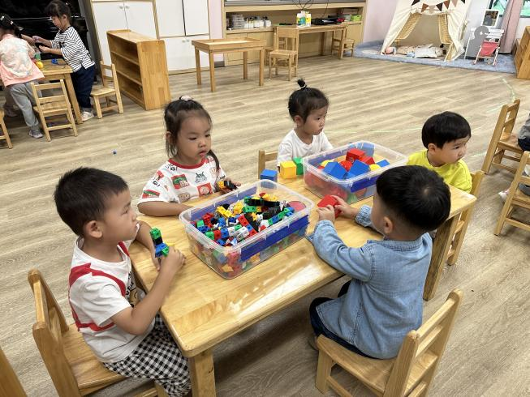

※集体活动篇
半日活动：哥哥姐姐陪我玩
本次活动主要分为“送礼物”、“大手小手画一画”、“合作玩游戏”、“盛饭菜”四个“大带小”系列游戏。在活动中，大班的哥哥姐姐带领我们小班的弟弟妹妹一起完成这些游戏活动，他们要跟我们小班宝宝讲解活动的一些规则、在游戏过程中照顾我们弟弟妹妹。本次活动将有助于激发和提高小班幼儿与人交往的兴趣和能力，感受被帮助的快乐，体验上幼儿园的愉悦感，逐步适应幼儿园的生活。
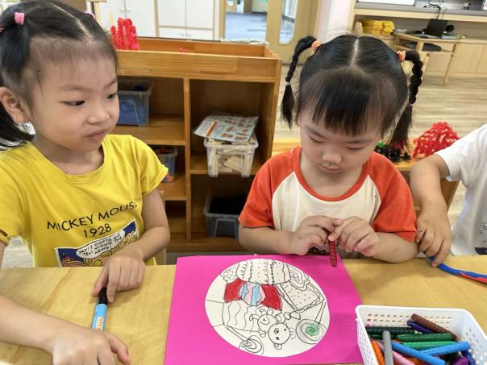 | 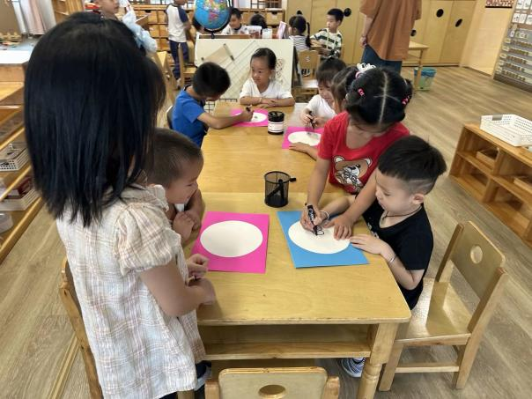
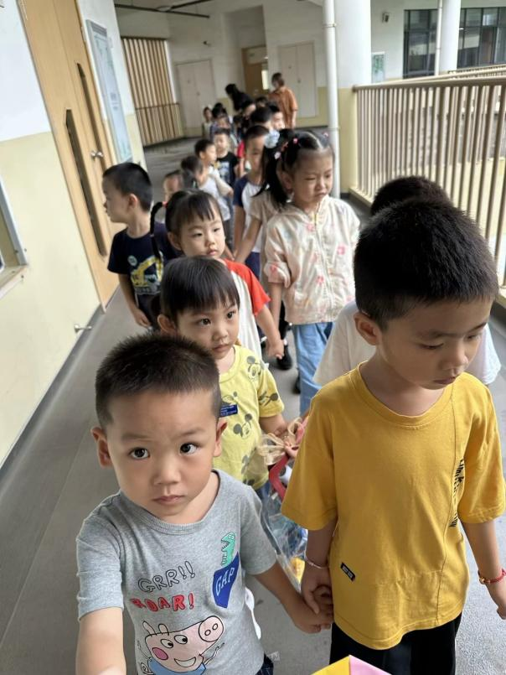 | 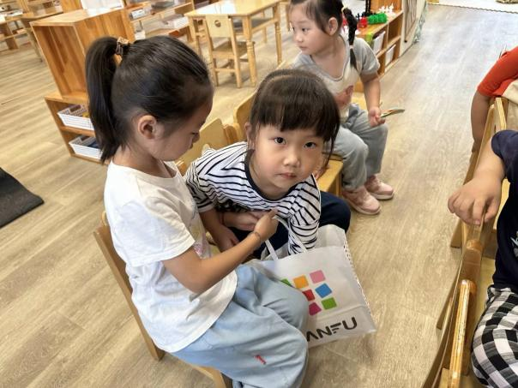
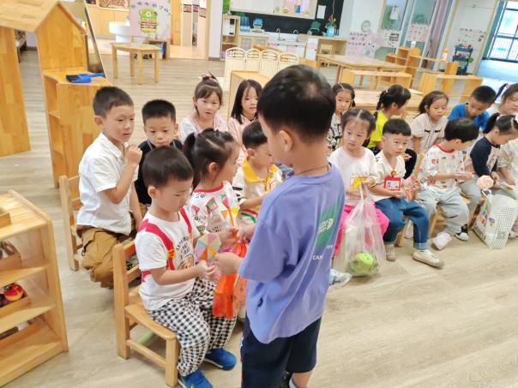 | 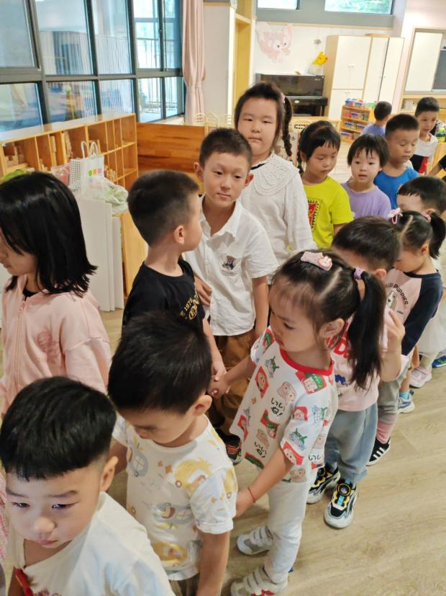

※户外活动篇
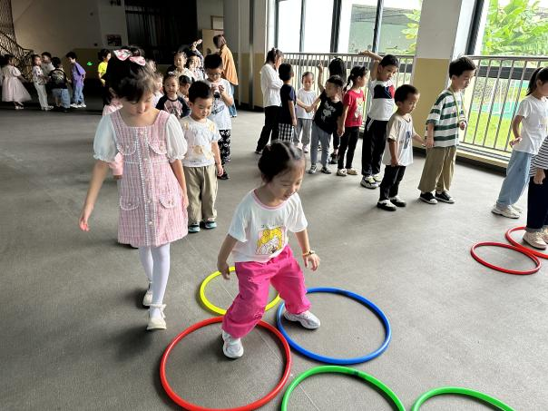 | 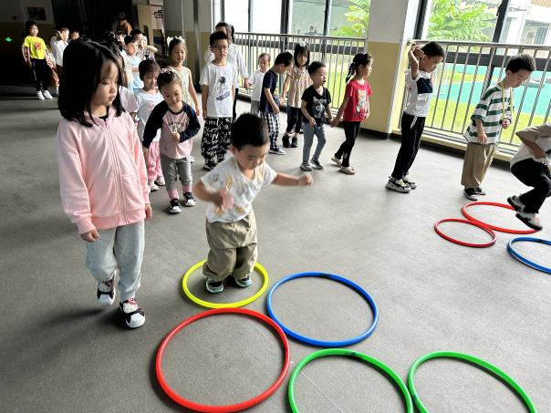
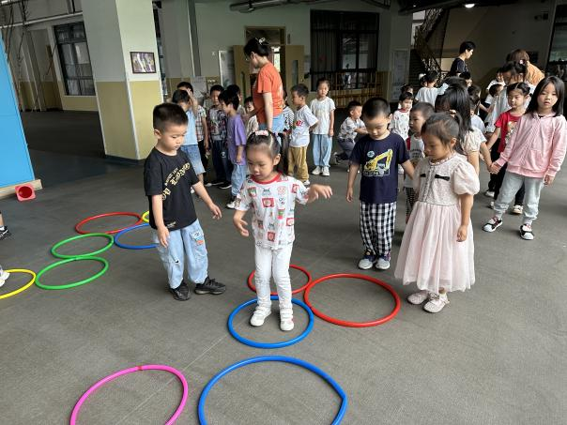 | 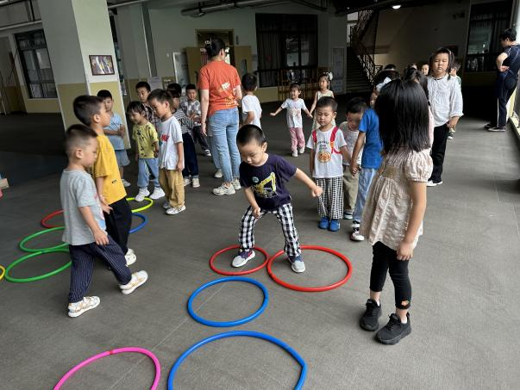

※延时篇
斑马数学课程。

※温馨提示
幼儿园的植物角是幼儿园教育环境中的重要组成部分。为培养宝贝们对植物的兴趣，愿意亲近大自然的情感，我班将开设植物角，需请家长配合做以下工作：
请每位家长为孩子准备一盆容易养活的植物并在植物上写上孩子名字及植物名称。建议带具有观赏性的植物、花卉。也可以带水培类植物：郁金香、铜钱草等，（请注意：不要带绿萝、吊兰）。孩子们将在老师的指导下学习照料管理，用自己的方式来记录植物的生长过程。激发幼儿关心、爱护植物，保护环境！

